项目网上公示项目资料
项目名称 | 固始一路发加油站工作场所职业病危害因素报告书
评价类型 | 职业病危害因素检测
项目地址  （省市区） | 固始县沙河铺乡黄土村
项目企业联系人 | 陈涛
现场调查人员 | 刘博
现场采样/检测人员 | 刘博、陈玉华
实验室检测人员 | 冯菊、张书豪
企业陪同人员 | 庞德金
到现场开展采样/检测活动的时间 | 2024.11.22
报告编制人 | 娄向阳
报告审核人 | 冯菊
报告签发人 | 陈玉华
现场调查照片 | 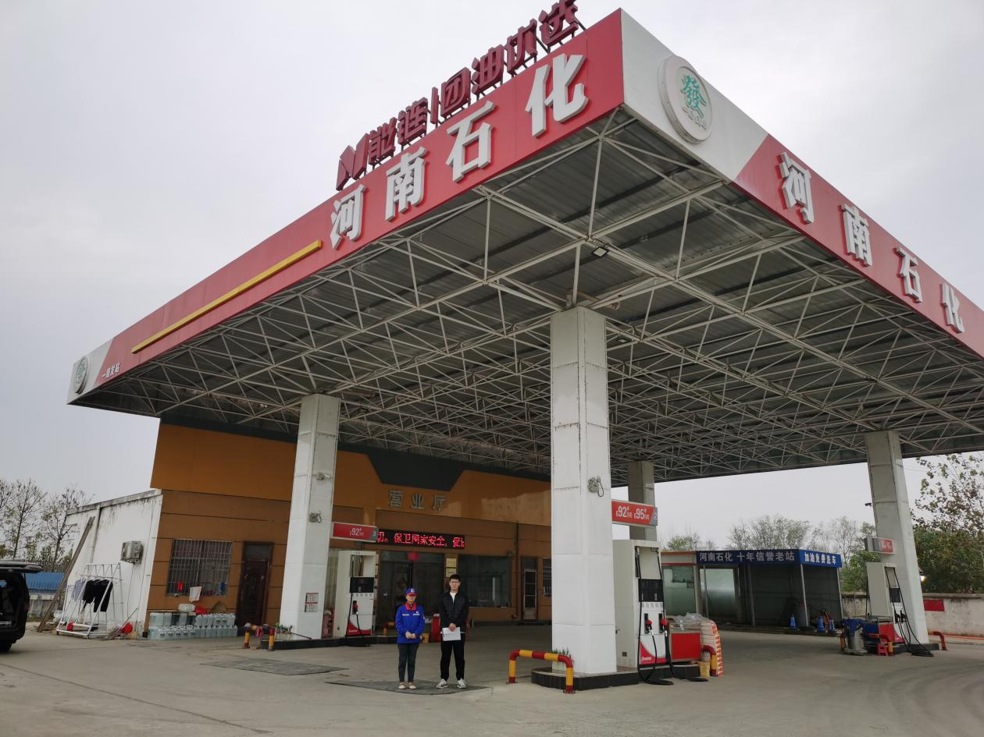
到现场开展评价活动的照片 | 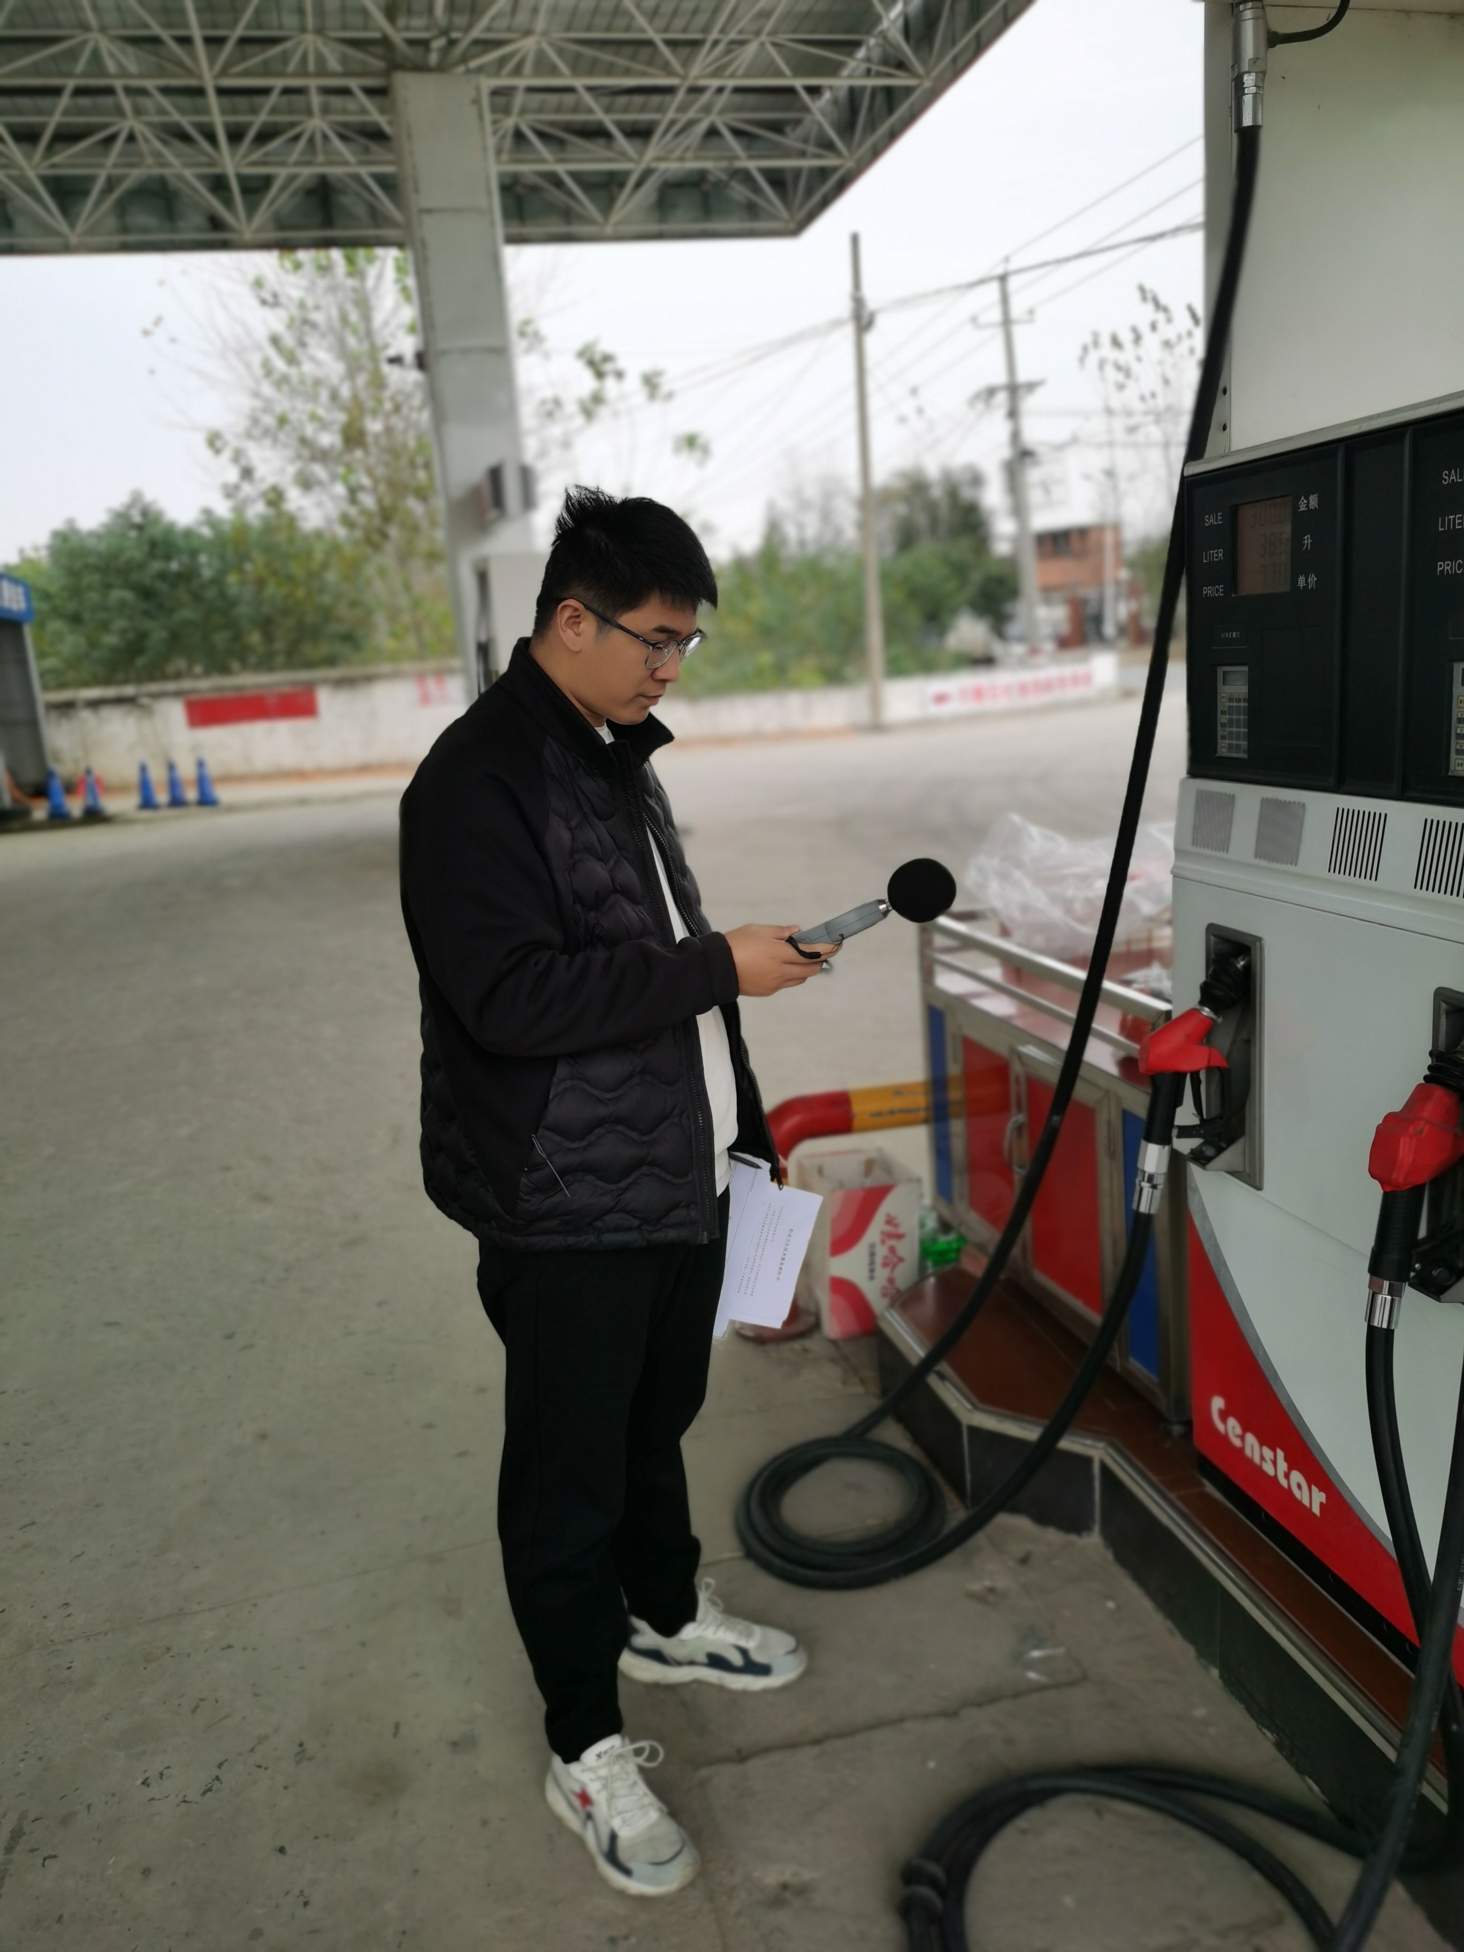 | 